# 疑问及解答

**Q1.**为什么方法不能用public修饰？

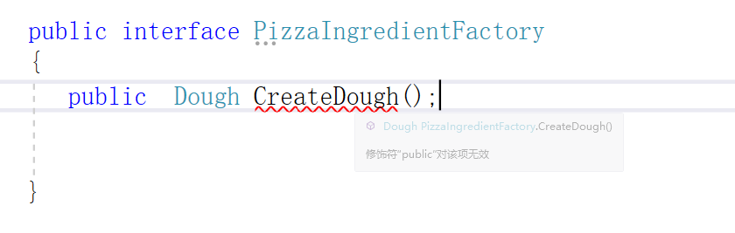

**Q2.**